ORDNINGSREGLER
som gäller på utställningar arrangerade av SNRF

I Registrering - ANMÄLAN

I och med att var och en ska registrera sig och anmäla sina katter själv i utställningsprogrammet, gäller inte längre rutinen att skicka anmälan via egen förening. På hemsidan finns en HANDBOK för hur man anmäler till utställning.

1.1 Alla raskatter som skall ställas ut på en WCF-utställning, internationell eller nationell, skall vara registrerade i en förening ansluten till en etablerad, accepterad kattorganisation, vara under registrering eller omregistrering. /nationell regel/
Ägare till katt som ska ställas ut på en WCF-utställning, ska vara medlem i en etablerad, accepterad kattförening/kattförbund. /nationell regel/
Att raskatter är under registrering eller omregistrering skall kunna styrkas med intyg från egen förenings stambokförare eller sekreterare. Katten ska vid anmälan till utställning anmälas i sitt fullständiga registrerade namn. /nationell regel/

1.2 Katt som ägs av WCF-medlem, men har stamtavla från annat förbund, får ställas ut så länge katten inte tagits i avel eller är kastrerad. /nationell regel/

1.3 Katt får ställas ut "under registrering" högst en gång. Vid särskilda omständigheter kan dispens medges av styrelsen. /nationell regel/

1.4 Huskatter skall ha huskattbevis eller intyg på att den är under registrering för att få delta i utställningar. /nationell regel/

II Begränsningar för katter på utställning

2.1 Kattungar yngre än 3 månader får inte komma in på utställningen. /WCFs huvudregel/

2.2 Dräktiga honkatter får inte ställas ut. En nyligen parad hona antas vara dräktig och får inte ställas ut. /nationell regel/

2.3 Monorchida eller kryptochida hanar över tio (10) månader bedöms endast i kastratklass förutsatt att de är kastrerade. /nationell regel/

III Krav på särskilda intyg för deltagande

3.1 Hörselintyg på vita katter krävs för att få ställas ut på WCF-utställning. Kopia på hörselintyget skall bifogas anmälningsblanketten första gången katten skall ställas ut. Intyget förvaras sedan hos den egna föreningen. /nationell regel/
3.2 Kopia av stamtavla för raskatter ska kunna visas upp vid begäran. Huskatter över tio (10) månader skall vara kastrerade. Intyg om detta ska uppvisas vid begäran. Huskattbevis utfärdat av t ex SVERAK gäller. /nationell regel/

IV övriga Ordningsregler /nationella regler/

4.1 Det är inte tillåtet för utställare att:
* förhandsorientera domare eller domarelev om utställd katt,
* protestera mot domslut,
* ta bort katt från utställningslokalen under pågående utställning utan tillstånd från arrangerande förening,
* ställa frågor angående bedömningsresultat och nomineringar till domaren, frågorna ska ställas till utställningssekretariatet,
* reservera sig mot viss eller vissa domare, som dömer på utställningen.

4.2 Utställare som bär fram egen eller annans katt till bedömning måste rätta sig efter gällande regler för assistenter. /IIX Regler för assistenter enligt WCF på sidan 4 i det här dokumentet. /

4.3 Katterna måste sitta kvar i sina utställningsburar till dess att prisutdelningen avslutats, dock senast en (1) timme efter stängningstiden som angivits på inbjudan. Om utställare packar ihop och plockar ut sina katter innan prisutdelningen avslutats, fråntas utställaren de erövrade bedömningarna och kan beläggas med utställningsförbud på upp till sex (6) utställningar. Medlemmens förening fattar sådant beslut efter rapportering från arrangören.

4.4 Det är absolut förbjudet att använda medicinska preparat, naturläkemedel etc på katt i syfte att tävla. Den som ertappas med att bryta mot detta förbud avvisas omedelbart från utställningen med alla sina katter och äger inte rätt att få tillbaka anmälningsavgiften.
Medlemmens förening skall alltid meddelas denna förseelse för vidtagande av ev. ytterligare åtgärder.

4.5 Ägare, som efter flera eftersökningar inte infinner sig vid domarbordet med katt som ska bedömas, riskerar att få katten diskvalificerad.

4.6 Huskatter får inte säljas eller skänkas bort på utställning, inte heller genom skylt på bur eller anslagstavla.

4.7 Utställare, som inte avanmält sig i tid måste betala full avgift om inte veterinär- eller eget sjukintyg kan uppvisas. Intygen skall vara arrangerande förening tillhanda senast tio (10) arbetsdagar efter avslutad utställning. Om avgiften eller veterinär/sjukintyg inte inkommer inom stipulerad tid skall arrangerande förening skicka en skriftlig påminnelse till utställaren. Om avgift inte betalas trots påminnelsen meddelas medlemmens förening som stoppar vidare utställningsdeltagande tills förfallen avgift betalats.
När påminnelse skickas äger arrangerande förening rätt att debitera en påminnelseavgift av förfallet belopp.

4.8 Om utställare uppvisar veterinärintyg eller eget sjukintyg inom föreskriven tid skall arrangerande förening återbetala anmälningsavgiften inom en (1) månad från utställningsdagen. Veterinär- och läkarintyg skall vara skrivet på veterinärs/läkares papper och vara stämplat. Klubben har rätt att dra av en administrationsavgift.

4.9 Utställare som på grund av sjukdom eller smitta/smittorisk på anmäld katt blir avvisad från utställningen av veterinär vid veterinärkontrollen, skall betala full utställningsavgift. Alla katter från samma hushåll ska avvisas.

4.10 Utställare/kattägare som fått smittsam sjukdom på sina katter måste sätta sitt hushålls katter i karantän och avstå från att ställa ut till dess att samtliga katter i hushållet friskförklarats. För riktlinjer hänvisas till SVA:s hemsida.

4.11 Utställare ska under utställning uppträda så, att ingen annan utställare eller arrangörens funktionärer upplever sig trakasserade eller på annat sätt blir utsatt för obehag. Om detta sker, och om utställaren inte ändrar beteende efter tillsägelse av utställningens kommissarie eller av denna utsedda person har arrangörsklubben rätt att avvisa utställaren/utställarna och hushållets/hushållens katter från utställningen. Arrangörsklubben är i sådant fall inte skyldig att återbetala anmälningsavgifterna.

V Regler vid överträdelse av ordningsföreskrifter

5.1 Om överträdelse av fastställda utställningsregler konstateras, skall skriftlig protest inlämnas till arrangerande förening under utställningens gång. /nationell regel/

5.2. Medlemmens förening skall alltid meddelas denna förseelse för vidtagande av ev. ytterligare åtgärder.

VI VETERINÄRBESIKTNING VID UTSTÄLLNING /nationella regler/

6.1 Katt får komma in på utställningen utan att vara veterinärbesiktad om stickprovskontroll tillämpas.

7.2 Alla närvarande katter skall vara vaccinerade mot kattpest och kattsnuva. Vaccin mot kattsnuva ger skydd mot sjukdomar som orsakas av herpes- och calicivirus. Den första vaccinationen ska vara avklarad senast 14 dagar före utställningen, den andra enligt veterinärens anvisning.

7.3 Veterinär beslutar ensam om eventuell avvisning från utställningen.
Vid smittorisk avvisas samtliga katter från samma hushåll. Vid avvisning äger utställaren ingen rätt att få tillbaka redan inbetald anmälningsavgift. Skulle anmälningsavgiften ännu inte vara betald, måste detta göras snarast. Vid fakturering av densamma debiteras en tilläggsavgift.

7.4 När en utställare avvisas från en utställning skall arrangören skriftligen meddela utställarens förening samt ange orsaken till avvisningen.

IIX REGLER FÖR ASSISTENTER enligt WCFs huvudregler för assistenter

8.1 Assistenten ska bära skyddsrock/skjorta och rengöra domarbordet, burar, sin klädsel och sina händer efter varje bedömning.
8.2 Assistenten ska klara av att ta ut en katt ur buren för bedömning.
8.3 Assistenten får inte lämna domaren förrän bedömningarna är avslutade och måste vara tillgänglig vid nomineringar och Bästa-uttagningar.
8.4 Assistenten får inte lämna några som helst kommentarer om katten eller dess identitet.
8.5 Assistenten får inte informera utställare om bedömningsresultatet, utom då domaren ger tillåtelse och/eller översättning behövs.
8.6 Assistenten måste informera sekretariatet/chefsassistenten om en katt är frånvarande (ABS)
8.7 Assistent måste vara minst 16 år fyllda.
8.8 Chefsassistent, ansvarig för instruktioner och hjälp till assistenterna, bör finnas på varje utställning.
8.9 Assistenten får inte bära fram sin egen katt till bedömning. En ersättare måste utses. /WCFs huvudregel/
8.10 Assistenten måste ha tjänstgjort minst en hel dag för att få assistentintyg. /nationell regel/
8.11 Domare har rätt att avvisa assistent.

********************

Ny rutin för anmälan till SNRF utställningar – WCF Best Cat

SNRF introducerar från och med år 2024 en ny rutin för anmälan till våra utställningar. Här ska du som kattägare och utställare registrera dig och dina katter själv och anmäla katterna till den utställning du vill delta i. Om du gjort detta, och sedan återkommer med samma katt till en WCF utställning, behöver du bara anmäla katten i rätt klass. Alla andra uppgifter finns kvar.
Nytt är också att du anmäler till de WCF-ringar du vill delta i direkt i systemet i förväg. Dessa ska också betalas i förväg via faktura.

Instruktion
- Använd följande länk för att komma in i WCF Best Cat: https://www.wcf-bestcat.de/
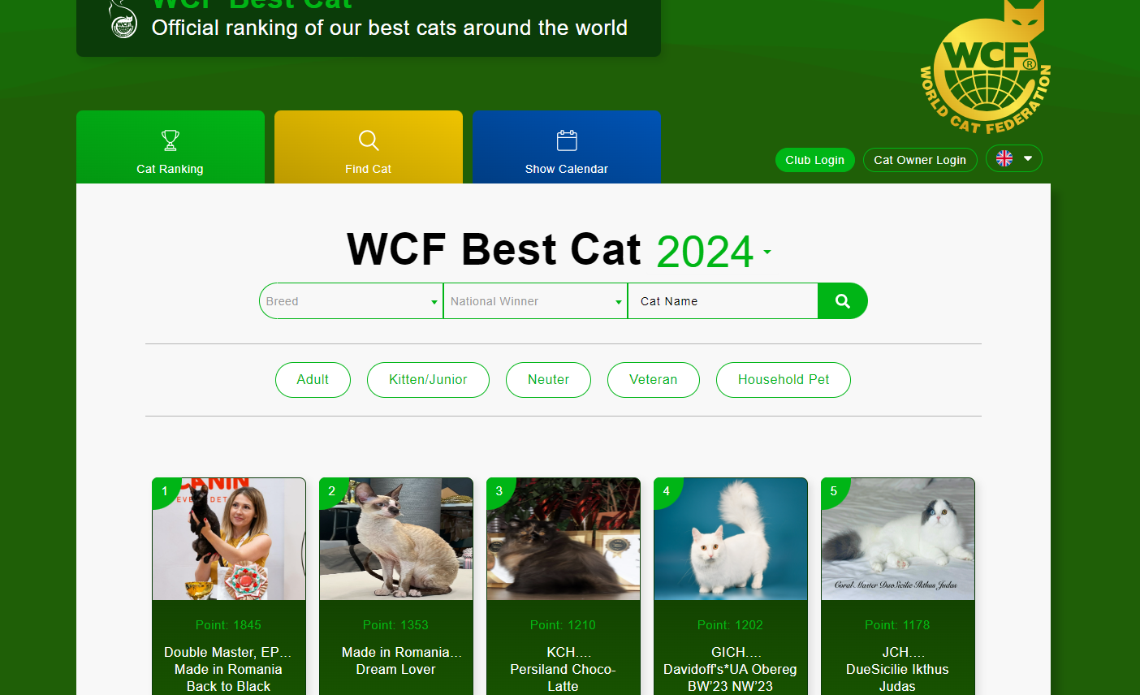
- Du kommer till bilden nedan:

- Välj Cat Owner Login knappen och följande bild visas:

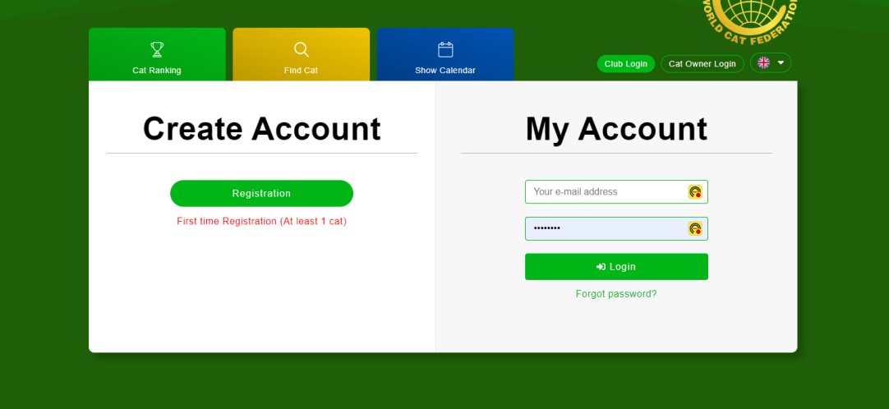

- Här väljer du Create Account och gröna knappen Registration. Har du redan ett konto, logga in via My Account.

- Här skapar du ditt nya konto med:
- Din e-postadress
- Ett lösenord enligt regeln i fältet
- Samt bekräftar lösenordet
- Klicka på Next
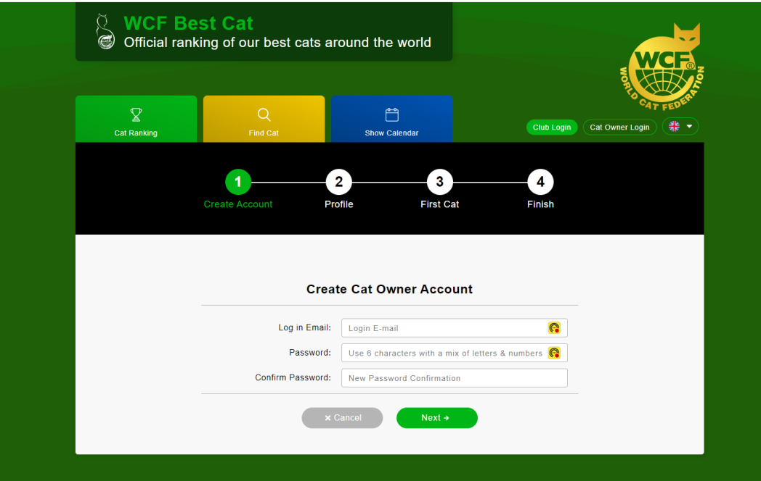

Det är viktigt att du fullföljer registreringen av dina egna uppgifter, innan du börjar registrera en eller flera katter

- Nu är det dags för dina kontaktuppgifter. Fyll i formuläret enligt nedan:
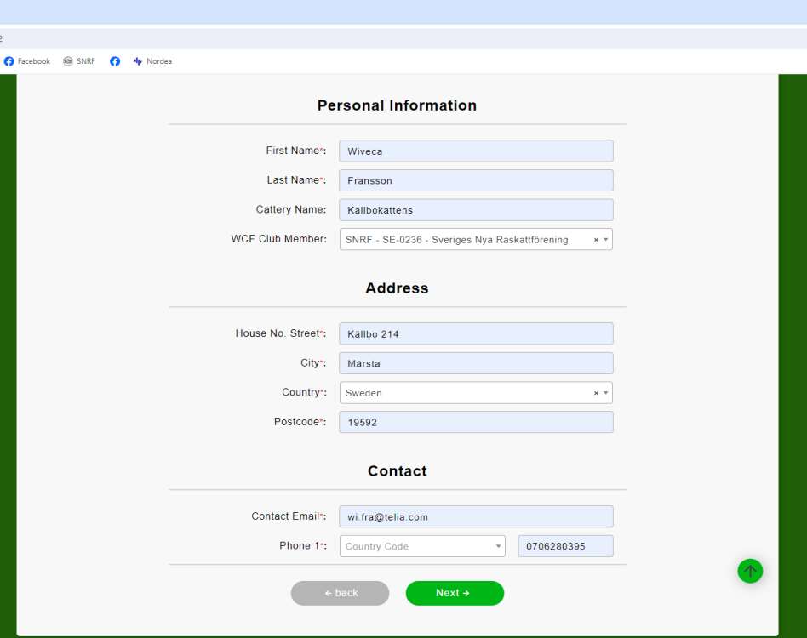

Du som inte är medlem i en WCF-klubb lämnar klubbfältet blankt
Du som inte är medlem i SNRF eller någon annan WCF-klubb
lämnar klubbfältet blankt

Nästa steg är att registrera minst en katt som du är ägare till.

VIKTIG INFORMATION!!
Om din katt/dina katter har deltagit i SNRF:s utställningar åren 2022 och 2023 finns de redan i systemet, eftersom vi har registrerat alla resultat i WCF Best Cat. MEN du måste nu registrera manuellt på nytt för att koppla katten/katterna till dig själv som ägare/användare. Eventuella dubbletter rensas bort i god tid före utställningen.

Tillbaka till kattregistreringen. Fyll i formuläret enligt nedan:
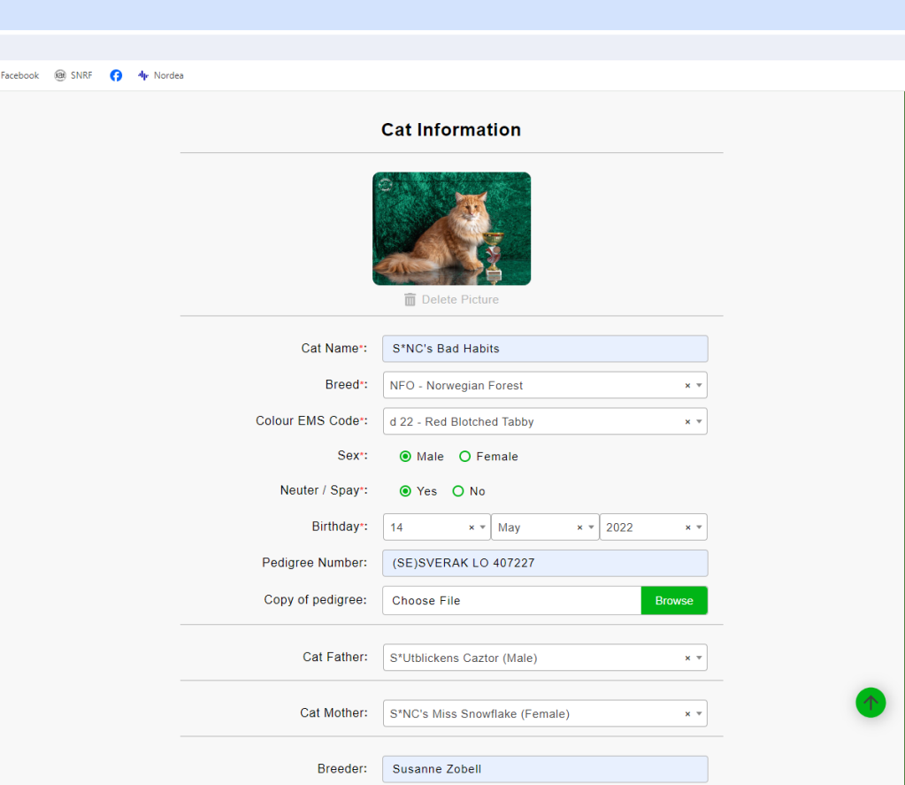
Ladda upp ett fint kort av din katt om du vill.

Ladda upp kattens stamtavla om du vill. Det är frivilligt

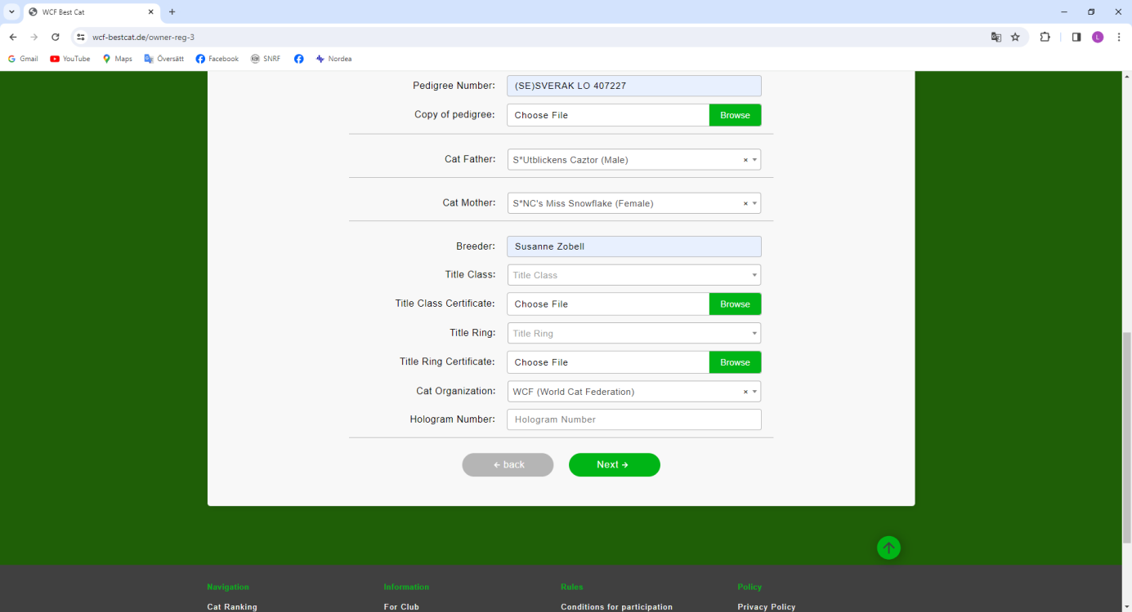
Viktigt att bifoga certifikat eller diplom för senast tagna WCF titel och diplom om katten kommit 1:a eller 2:a i en WCF ring tidigare

Klicka på knappen Next

Nu är första katten klar och nästa bild är en summering av vad du har matat in för data om dig själv och din katt. Kontrollera att dina uppgifter stämmer:

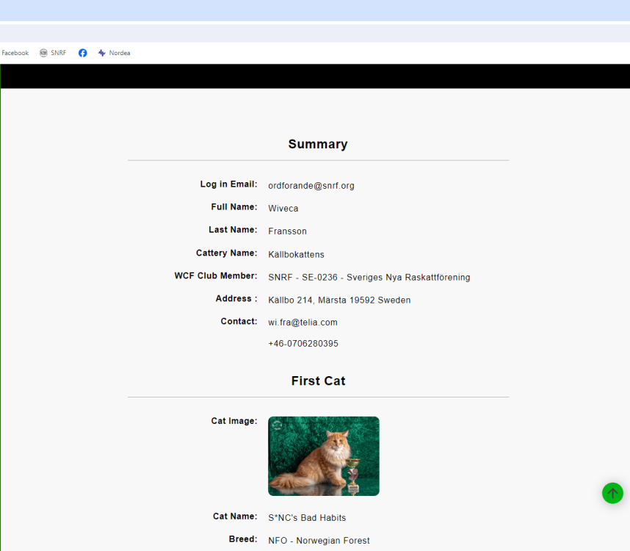

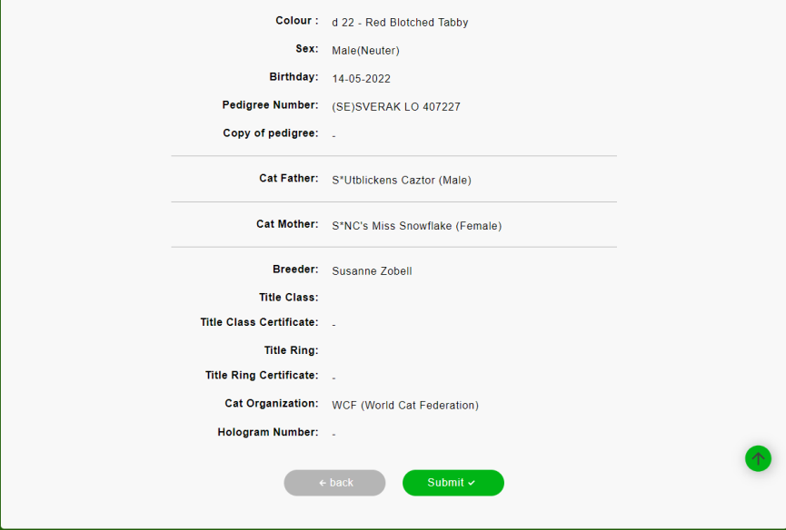

Klicka på knappen Submit

Nu är din första katt kopplad till dig som ägare och användare och du kan fortsätta att lägga till fler katter genom att klicka på knappen Add Cat:
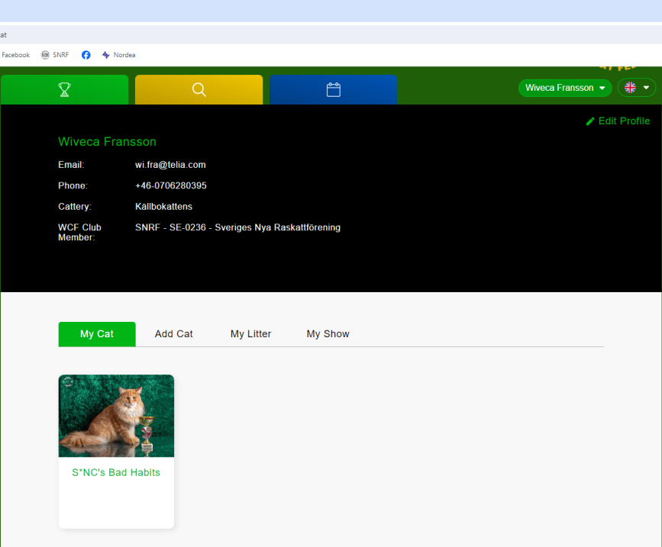

Efter detta kan du anmäla din katt/dina katter till en speciell utställning. Nu finns den/de i det centrala kattregistret och kan hämtas upp i det första fältet.

Tänk på att det kan ta några sekunder innan din katt kommer upp i fältet för namnet. Skriv inte i rutan under tiden systemet letar.

Anmälan till utställning
(Datumet på utställningarna nedan är från en testutställning, som vi använt för att lära oss systemet)

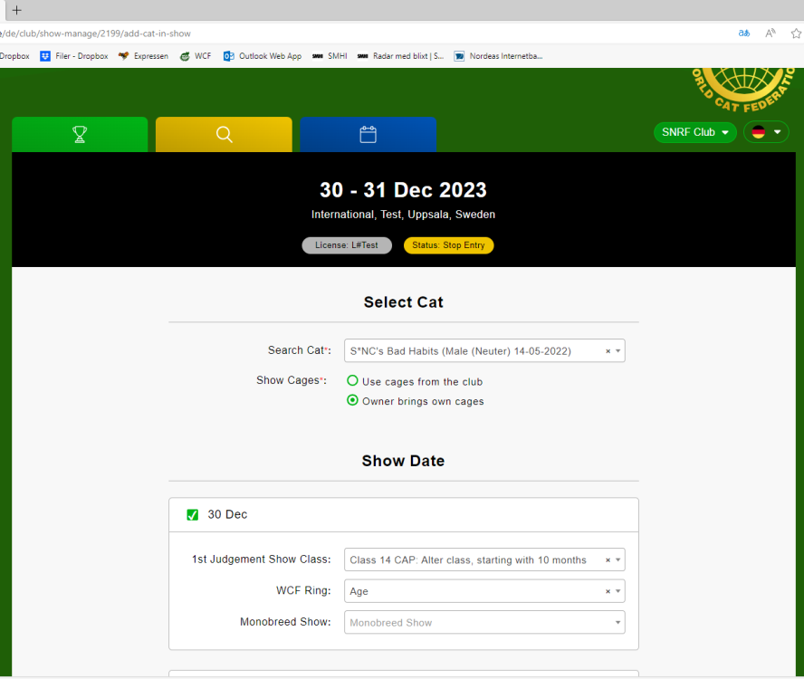

När du laddat upp din katt, börjar du med att välja bur. OBS om du vill boka en dubbelbur från SNRF, vänligen skicka ett mail till:

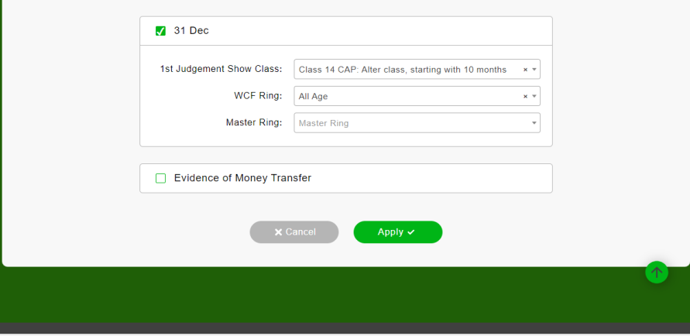

Du anmäler till lördag, söndag eller båda dagarna. Anmäl till utställningsklass och till den ring eller de ringar du vill delta i. Kom ihåg att bifoga certifikat/diplom som styrker att din anmälan är korrekt.
Klicka på knappen Apply

